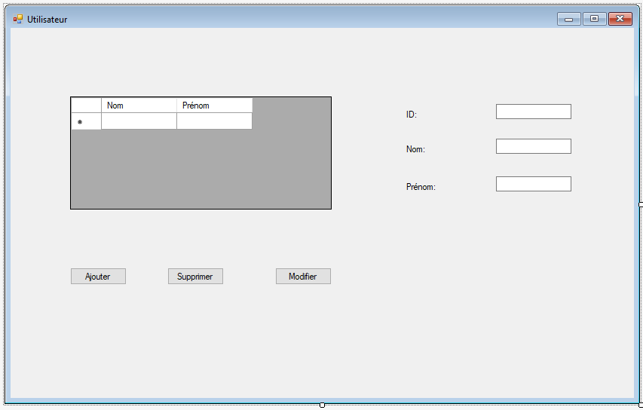Gestion des utilisateurs

Un client me demande de lui créer une application permettant de gérer des utilisateurs :

Liste des fonctionnalités du client :

* Le client doit pouvoir :
  + Ajouter un Utilisateur
  + Obtenir la liste des utilisateurs
  + Effacer un utilisateur
  + Trouver un utilisateur par son Id
  + Mettre à jour un utilisateur

Nous allons mettre en place différentes couches pour notre application :

* Une couche Model qui contiendra les Classes Produit et Utilisateur
* Une Couche Métier, où l’on viendra définir nos fonctionnalités dans une interface **IUtilisateur** pour les fonctionnalités liées aux utilisateurs.
* Une **couche DAO**, qui contiendra la classe **UtilisateurDAO** implémentant IUtilisateur
* Une **couche service**, qui utilisera la couche DAO, afin d’appeler les différentes méthodes qui sont implémentées dans la couche DAO. La classe se nommera **UtilisateurService**.
* Dans la **couche présentation** nous aurons une interface graphique permettant à notre client d’utiliser les différentes fonctionnalités implémentées.

**Couche présentation :**

* Composants utilisés :
  + **TextBox**, **Boutton** et un **datagridview** qui nous affichera les utilisateurs enregistrés dans notre base de données.
* On pourra ajouter supprimer et modifier à partir de l’interface, un utilisateur dans la base de données

Aide :

* Dans le dataGridView, nous allons afficher les données venant de la base, de notre table contact, avec le dataset.
* Le DataSet va nous permettre de lier de manière simple et directe des données au contrôle DataGridView. Les données venant de la base de données.
* Pour lier mon dataGridView à ma base de données :
  + Cliquer sur la petite flèche (en haut à droite du datagridview)
  + Ensuite choisir la source de données.
  + Cliquer sur ajouter la source de données au projet
  + Comme source de données choisissez Base de données.
  + Cliquer sur suivant
  + Choisissez comme type de modèle de base de données DataSet
  + Cliquer sur suivant
  + Cliquer sur nouvelle connexion
  + Comme source de données choisissez Microsoft SQL Server
  + Indiquer le nom de votre server : par exemple : cc483a3634d3\SQLEXPRESS01
  + En indiquant le mon serveur on peut venir sélectionner ou entrer un nom de base de données.
  + Par exemple ma base de données s’appelle utilisateurs_db
  + On peut faire un test de connexion en cliquant sur « Tester la connexion »
  + Ensuite cliquer sur Ok
  + On peut cocher « Afficher la chaine de connexion à enregistrer dans l’application »
  + Cliquer sur suivant
  + La connexion est enregistrée avec le nom « testConnectionString »
  + Cliquer sur suivant
  + On voit les différentes tables qui sont dans notre base de données
  + On coche contact notre table
  + On peut voir le nom du dataSet qui se nomme testDataSet
  + Cliquer sur le bouton terminer